17 ans Où est Francis ?

Un soir, Papa joue au Bridge dans le salon avec ses amis.
Vers 11 heures, son ami François frappe à la porte de ma chambre :
-Alain, sais tu où est Francis ?
Je me lève : Papa dort tranquillement dans son lit.

Alors qu’il faisait le mort, il va aux toilettes, y trouve un journal,
et… oublie ses invités.

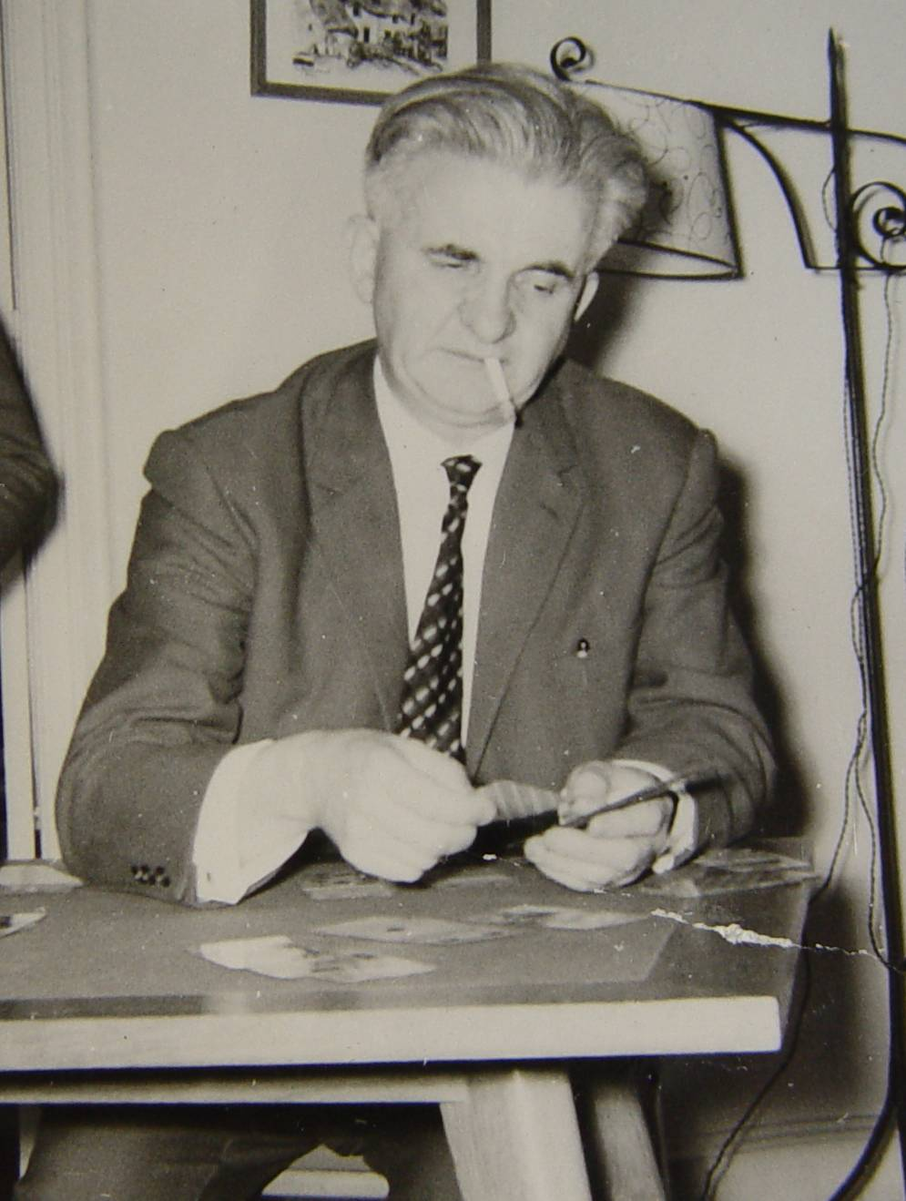

© tricotin.net/Histoires 02/09/07 1730

